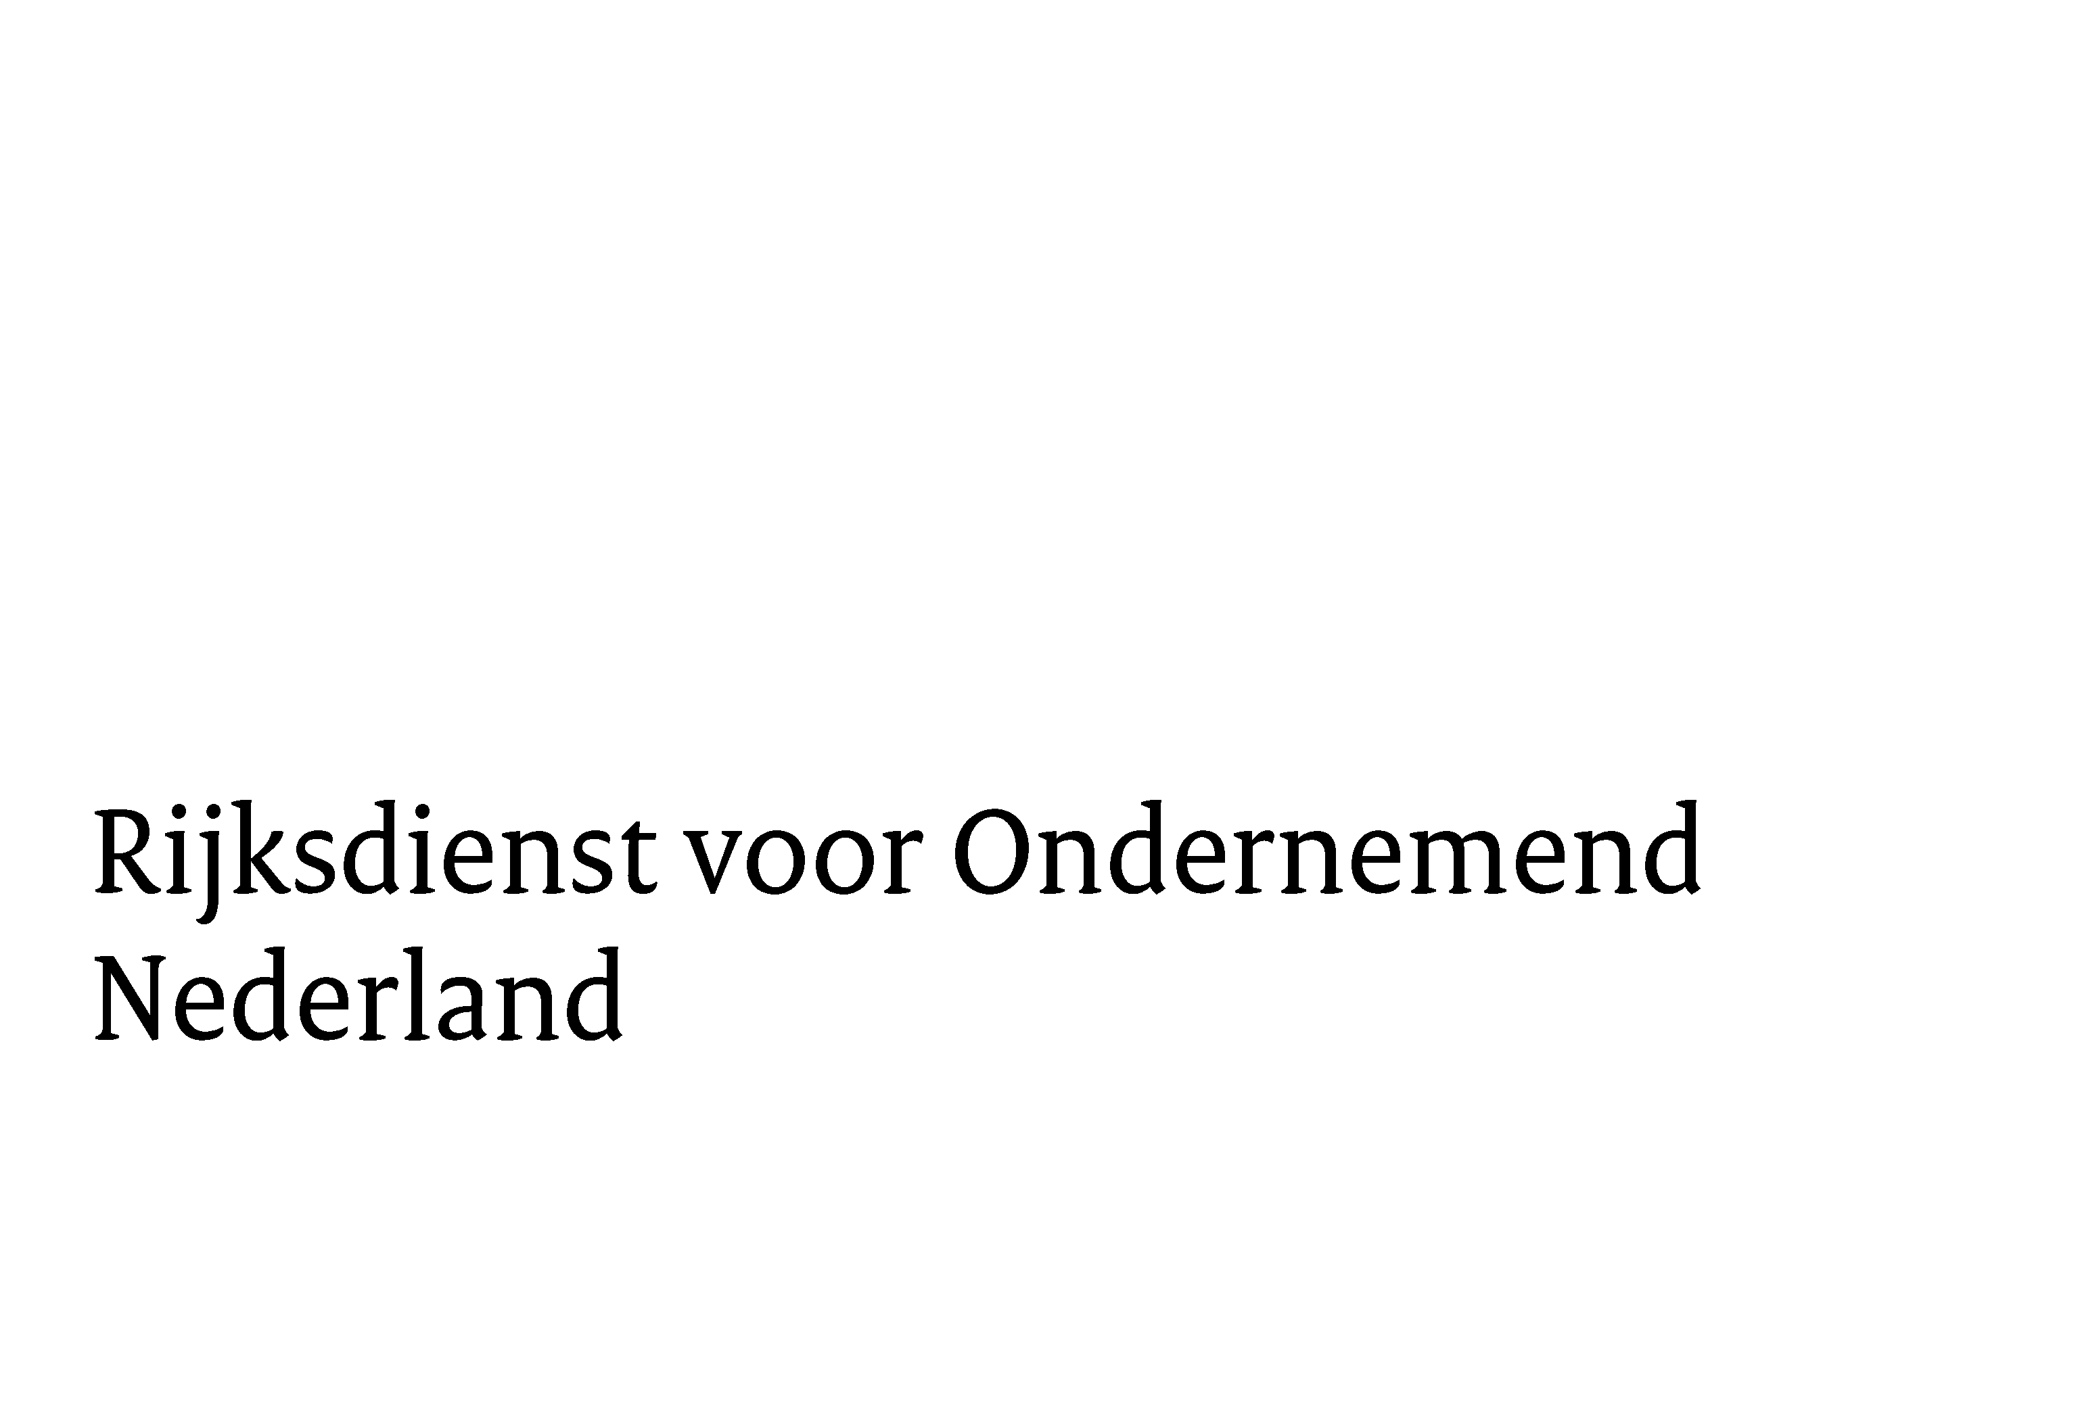

Format projectplan

Vergroten afzet van biologische landbouwproducten (Vabiola)

Waarom een format?
Om uw aanvraag zo goed mogelijk te kunnen beoordelen, maken we gebruik van een format. Op deze manier vragen we de informatie die we willen ontvangen, zo uniform mogelijk op.
Compleet en gedetailleerd
Maak uw projectplan met dit format. Leg uw plannen goed uit en geef duidelijk aan wat u verwacht van uw project.
Belangrijke informatie voor uw project
In de Staatscourant leest u de wetten en regels die horen bij deze subsidieregeling.
Op onze pagina Vergroten afzet van biologische landbouwproducten (Vabiola) | RVO.nl staat algemene informatie over de:
- aanvraag van subsidie en de stappen erna;
- samenwerking in uw project (via de link Samenwerking en kennisoverdracht vindt u een voorbeeld van een samenwerkingsovereenkomst);
- verplichtingen voor u als ontvanger van de subsidie.
Heeft u een formulier nodig voor uw project? Ga hiervoor naar onze pagina Standaardformulieren Kaderbesluit nationale EZK- en LNV-subsidies | RVO.nl | Rijksdienst.

Inhoud

1. Projectgegevens 3
2. Projectactiviteiten 4
3. Punten scoren met uw aanvraag 5
a. Impact op de afzet van biologische producten: zorgt uw project voor meer afzet? 5
b. Onderbouwing hoe het project de afzet van biologische landbouwproducten vergroot 6
c. Biologisch samenwerkingsverband: bestaat uw team uit een goede combinatie van organisaties met relevante expertise? 6
d. Onderbouwing van het vernieuwende karakter van het project 7
4. Planning 7

Projectgegevens
Leg uit waarom u een samenwerkingsproject wilt starten, wat u wilt doen en wat u wilt bereiken met het project.

Titel samenwerkingsproject

Aanleiding
Waarom dient u een voorstel voor een samenwerkingsproject in? Probeer uw antwoord te geven in maximaal 200 woorden.

Doel
Wat is het doel van uw samenwerkingsproject? Probeer uw antwoord te geven in maximaal 200 woorden.

Samenvatting
Geef een samenvatting van uw projectvoorstel (maximaal 200 woorden).

Namen deelnemers (niet verplicht)

Projectactiviteiten
Wat houdt uw project in? Hoe gaat u het project uitvoeren en welke activiteiten gaat u uitvoeren?

Projectbeschrijving
Leg uit wat uw project precies inhoudt en waar het zich op focust. Geef ook aan in welk segment van de markt het project zich bevindt. Beschrijf hierbij de huidige markt en de veranderingen in de markt door het project:

Eindresultaten
Beschrijf de concrete eindresultaten van uw samenwerkingsproject:

Overzicht projectactiviteiten
Geef een overzicht van de activiteiten die u in het project uitvoert om de projectdoelstelling te behalen.
Welke activiteiten voert u uit tijdens het project? Noem de deelnemers en eventuele andere partijen (derde partijen) die hierbij betrokken zijn en beschrijf hun rol. Zijn er buiten uw samenwerking ook andere partijen (derde partijen) betrokken bij het project, zoals een agrarische ondernemer, ketenpartij of adviesbureau? Neem deze dan ook op bij de beschrijving van de activiteiten.
 | Omschrijving (maximaal 40 woorden per activiteit) | Kosten voor uitvoeren activiteit | Start- en einddatum | Deelnemers/andere partijen en hun rol

Coördinatie biologisch samenwerkingsverband

Promotie- en voorlichtingsacties

Publicatie en communicatiemiddelen

Activiteiten afstemmen
Hoe bent u van plan de activiteiten van de verschillende deelnemers op elkaar af te stemmen? En hoe zorgt u ervoor dat alle deelnemers hun activiteiten uitvoeren? Licht hierbij ook de taken van de penvoerder toe. Probeer uw antwoord te geven in maximaal 200 woorden:
Belangrijk: de kosten die u maakt voor het afstemmen van activiteiten, vallen niet allemaal onder de subsidie. Kijk op onze pagina Kosten projectmanagement en kennisverspreiding welke kosten er wel en niet onder vallen.

Punten scoren met uw aanvraag
Wij beoordelen uw samenwerkingsproject op 4 criteria:
- impact op de afzet van biologische landbouwproducten door het project
- onderbouwing hoe het project de afzet van biologische landbouwproducten vergroot
- biologisch samenwerkingsverband: bestaat uw team uit een goede combinatie van organisaties met relevante expertise
- onderbouwing van het vernieuwende karakter van het project

Impact op de afzet van biologische producten: zorgt uw project voor meer afzet?
Beschrijf duidelijk hoe uw project gaat zorgen voor het vergroten van de afzet van biologische landbouwproducten. Geef bijvoorbeeld aan hoe het project kan bijdragen aan een jaarlijkse omzetgroei van ongeveer 30% in biologische producten (zoals nagestreefd in het RVO-marktprogramma), hoe het lokaal meer vertrouwen en bekendheid creëert voor het biologische keurmerk, en hoe het bijdraagt aan de ambitie om in 2030 15% biologisch landbouwareaal te realiseren.

Onderbouwing hoe het project de afzet van biologische landbouwproducten vergroot
Beschrijf concreet hoe u het project gaat uitvoeren, denk hierbij ook aan de haalbaarheid en de omgang met eventuele risico's:

Biologisch samenwerkingsverband: bestaat uw team uit een goede combinatie van organisaties met relevante expertise?
Beschrijf welke partijen betrokken zijn bij uw project. Denk hierbij aan de deelnemers in het biologisch samenwerkingsverband, maar ook aan eventuele relevante partijen daarbuiten (derde partijen). Geef per betrokken partij informatie over het bedrijf. Denk hierbij aan de naam, website, KVK-nummer, kernactiviteiten, expertise, belangrijkste markt(en), kennis en ervaring met biologische landbouwproducten, deelname van een of meer landbouwondernemers en de certificering van de landbouwondernemer (biologisch of in omschakeling).
U kunt hieronder 5 deelnemers invullen. Als u meer deelnemers wilt invullen, kunt u een invulveld toevoegen. Belangrijk: in het biologisch samenwerkingsverband kunnen ook deelnemers zitten die niet voor subsidie in aanmerking komen. Beschrijf bij eventuele derde partijen waarom zij nodig zijn en wat zij gaan bijdragen.
Deelnemer 1 (penvoerder)
Deelnemer 2
Deelnemer 3
Deelnemer 4
Deelnemer 5
Eventuele derde partijen

Kwaliteit samenwerking
Onderbouw dat de samenwerkingspartners voldoende expertise en capaciteiten (resources) hebben om het project uit te kunnen voeren. Geef aan op welk terrein de deelnemers elkaar aanvullen. De kwaliteit van uw biologisch samenwerkingsverband hangtook af van hoeveel invloed en beslisruimte de deelnemers echt hebben om de projectdoelen te bereiken.
Afspraken
Geef aan of er afspraken zijn gemaakt tussen de verschillende deelnemers. Denk aan afspraken over intellectueel eigendom, als dat uit het project voortkomt of het verdelen van de resultaten van het project over de deelnemers.

Onderbouwing van het vernieuwende karakter van het project
Beschrijf hier hoe vernieuwend uw samenwerkingsproject is. Met een aantal voorbeeldvragen helpen we u op weg. U kunt ook zelf informatie toevoegen om te onderbouwen dat uw project vernieuwend is.
- Creëert u door middel van uw project een nieuw biologisch samenwerkingsverband?
- Voert u als (bestaand) biologisch samenwerkingsverband in uw project een nieuwe activiteit uit?
- Hoe vernieuwend is het resultaat van uw project (denk aan een nieuw product, nieuwe markt, keten, proces of dienst)?
- Sluit uw project aan bij nieuwe ontwikkelingen op de Nederlandse en internationale markt?
- Hoe vernieuwend is uw projectaanpak?

Planning
Geef in een planning aan wanneer u de activiteiten uitvoert in de totale looptijd van uw project. Dit kunt u doen door een afbeelding of tabel in te voegen. U kunt ook een apart document meesturen. Geef dan hieronder aan dat u een aparte bijlage met daarin de planning heeft toegevoegd.

